PEDIDO DE PROVIDÊNCIAS Nº 1015/2021
Roçada e capina na Rua das Flores, próximo ao nº 72, Bairro Centro.
Solicita-se, após os trâmites regimentais, que seja enviada cópia da presente proposição ao Poder Executivo, para que realize a seguinte providência:
Roçada e capina na Rua das Flores, próximo ao nº 72, Bairro Centro.

Novo Hamburgo, 23 de março de 2021.
Vereador Felipe Kuhn Braun

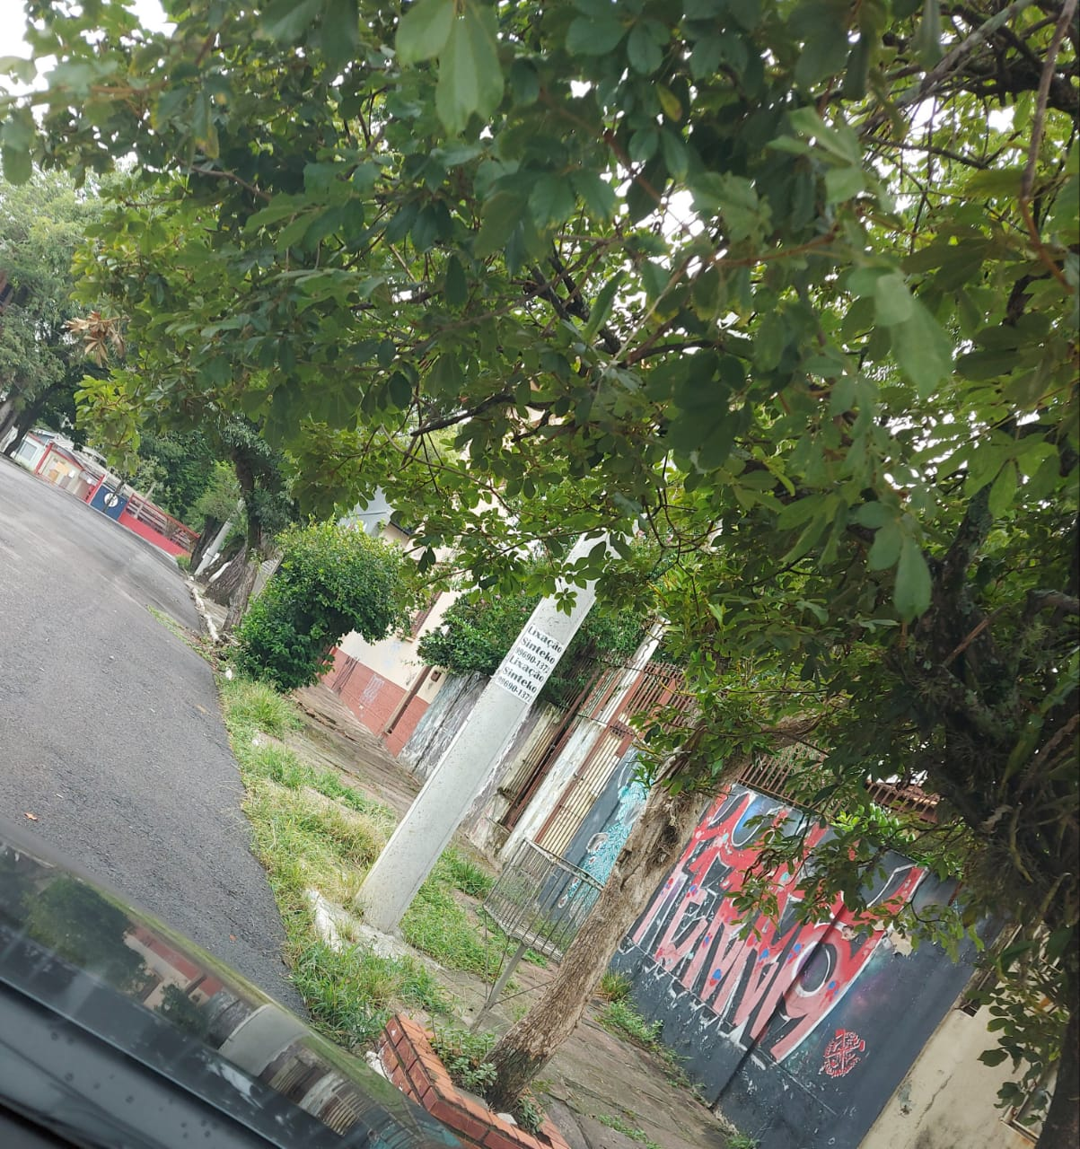

Obs.: Redação conforme o original do autor.
/APS

